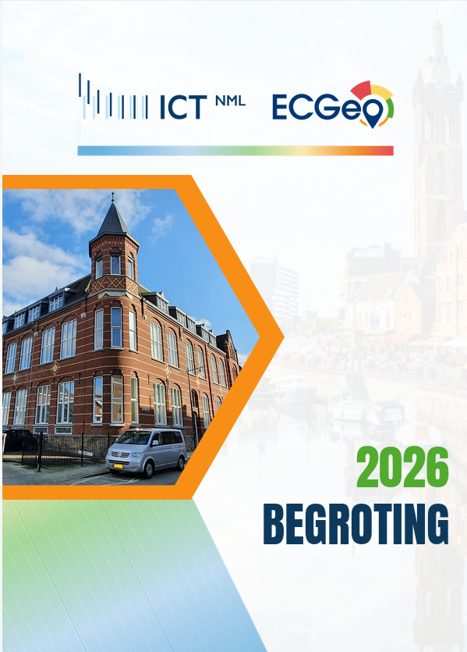

Begroting 2026

Voorwoord
Voor u ligt de begroting 2026 van de modulaire bedrijfsvoeringorganisatie ICT NML (ICT NML). Het samenwerkingsverband van de gemeenten Asten, Leudal, Nederweert, Roermond, Someren , Venlo en Weert, waarbij we onszelf als ICT NML ook als deelnemer zien. In de begroting van 2025 hebben we de blik 3 jaar vooruit geworpen en hebben we het centrale punt gemaakt dat het 'straks' niet in het 'straks' ontstaat, maar dat het zich ontwikkelt in datgene wat er 'nu!' gebeurt. En dus in datgene wat we 'nu' met elkaar aan het doen zijn. Juist dat 'nu' willen we ook in 2026 in beeld brengen zodat we in staat zijn om adequaat kunnen reageren op datgene wat we meemaken en ervaren.
Inmiddels maakt ECGeo al 2 jaar onderdeel uit van ICT NML en heeft er verdere vervlechting plaatsgevonden. Niet alleen op het gebied van technologie en kennisuitwisseling maar ook op managementvlak (de aansturing van ICT NML) heeft er een wijziging plaatsgevonden. Zo heeft de teamleider van de module Geo een team van de module ICT erbij gekregen, waarmee we een betere balans in de span of control hebben weten te realiseren. Op basis van een in 2025 gezamenlijk vastgesteld ambitieniveau voor de Geo-module, is het pad geplaveid voor het vormen van een expertise centrum op het gebied van Geografische informatie. Ook in 2026 ligt de focus op het optimaliseren van de dienstverlening op basis van de huidige producten en diensten alsmede het (door)ontwikkelen van de Geo-informatievoorzieningen.
ICT NML hanteert al geruime tijd de filosofie om niet te wachten op wetgevingen zoals bijvoorbeeld de Cyberbeveiligingswet (Cbw) – de Nederlandse implementatie van de NIS2-richtlijn – maar zoveel als mogelijk proactief te handelen als het gaat om het continu verbeteren van onze cyberweerbaarheid. Risico’s die onze organisatie en systemen lopen, zijn er immers nu ook al.
Een voordeel van nu al in actie komen, is dat we beter in staat zijn om ons te beveiligen tegen deze bestaande risico’s en we straks ook beter voorbereid zijn op de komst van de nieuwe wetgeving. In 2026 zal de aandacht worden gevestigd op het doorlopen van het ISO 27001 certificeringstraject en in het kader van bewustwording dienen onze medewerkers middels onze digitale Cybercoach een aantal verplichte mini leermodules te doorlopen.
In 2026 kunnen we spreken van zowel managed werkplekken als mobile devices, wat bijdraagt aan een volgende stap in cyberweerbaarheid. Al onze deelnemers hebben de overstap gemaakt naar Exchange Online en veilig mailen vindt plaats via het product Bastion365. In de visie van ICT NML willen we gezamenlijk met onze deelnemers een voorzichtige en gecontroleerde stap maken van ‘automatisering’ naar ‘informatisering’. Op het gebied van informatisering ligt onder andere de focus op de implementatie en in beheer nemen van een aantal Microsoft 365 producten, waarbij het gezamenlijk bereiken van uniformiteit qua implementatie evident is. Ook zal worden ingezet op het applicatielandschap van de deelnemers om bijvoorbeeld inzichtelijk te maken of er legacy applicaties vervangen kunnen worden door een variant in de cloud (VerSaaSen) zodat we meer gebruik kunnen maken van de performance van de managed werkplek en waar mogelijk gecontroleerd afscheid kunnen nemen van de relatief dure virtuele werkplek (VDI).
Jürgen Tessers
directeur ICT NML

Inhoud
Voorwoord 2
Inleiding 7
Algemeen 7
Bestuurlijke organisatie 7
Naam 7
Vertegenwoordiger 7
Functie 7
Indeling begroting 7
Programmaplan 7
Paragrafen 8
Programmabegroting 8
Financiële samenvatting 9
Financiële mutaties begroting 2026 9
De toelichting op bovenstaande mutaties in de begroting is als volgt: 10
Reëel en structureel begrotingsevenwicht 10
Samenwerkingsmodules ICT en Geo 11
Programmaplan 15
Programma Automatisering (ICT) 15
Programma Informatisering (ECGeo) Inleiding 19
Wat willen we bereiken? 19
Wat gaan we ervoor doen? 19
Wat levert het op? 20
Wat mag het kosten? 21
Programma Bedrijfsvoering Inleiding 22
Wat willen we bereiken? 22
Cyberweerbaarheid 22
Goed werkgeverschap 22
Communicatie 23
Wat gaan we ervoor doen? 23
Wat levert het op? 25
Wat mag het kosten? 26
Overzichten Overzicht algemene dekkingsmiddelen 27
Paragrafen 28
Paragraaf Weerstandsvermogen en risicobeheersing 28
Identificatie risico’s 29
Analyse en beoordeling risico’s 29
Kans 29
Gevolg 29
Weerstandsvermogen 32
Benodigde weerstandscapaciteit 33
Beschikbare weerstandscapaciteit 33
Aandeel weerstandscapaciteit bij deelnemers 33
Kengetallen 34
Paragraaf Financiering 35
Kasgeldlimiet 35
Schatkistbankieren 36
Renterisiconorm 37
Koersrisico 37
Kredietrisico 37
Liquiditeitsrisico 37
Valutarisico 37
Doelmatigheid financiering 38
Optimalisatie renteresultaten 38
Paragraaf Bedrijfsvoering 39
Formatie en bezetting 39
Fraude 39
Toelichting rechtmatigheidsverantwoording 39
Huisvesting 40
Beleidsindicatoren 40
Paragraaf Wet Open Overheid (Woo) 41
Actief openbaar maken 41
Passief openbaar maken 41
Informatiehuishouding op orde 41
Financiële begroting 43
Aanmerkelijke verschillen ten opzichte van de begroting 2025 45
Overzicht incidentele baten en lasten 45
Uiteenzetting van de financiële positie en de toelichting Balansbegroting 46
EMU-saldo 47

Inleiding

Algemeen
De gemeenschappelijke regeling ICT Noord- en Midden-Limburg (ICT NML) is een modulaire bedrijfsvoeringorganisatie, die gevestigd is in de gemeente Roermond. ICT NML is een samenwerkingsverband tussen 7 gemeenten, waarbij zij deze deelnemers verzorgt en ondersteunt op het gebied van informatie- en communicatietechnologie en geografische informatie. Daartoe voert ICT NML haar taken uit in de vorm van een tweetal samenwerkingsmodules. Met een deelnemer kan per samenwerkingsmodule een dienstverleningsovereenkomst worden gesloten.

Bestuurlijke organisatie
Elke deelnemende gemeente wijst één lid van het college aan als lid van het bestuur ICT NML. Het bestuur bestaat op dit moment uit de volgende leden:
Naam | Vertegenwoordiger | Functie
De heer F.P.M. Schatorjé | Gemeente Venlo | Voorzitter bestuur
De heer L.J.M. van de Moosdijk | Gemeente Asten | Bestuurslid
Mevrouw D.H. Schmalschläger | Gemeente Leudal | Bestuurslid
Mevrouw B.M.T.J. op de Laak | Gemeente Nederweert | Bestuurslid
De heer V. Zwijnenberg | Gemeente Roermond | Bestuurslid
Mevrouw D. Blok | Gemeente Someren | Bestuurslid
De heer R.J.H. Vlecken | Gemeente Weert | Bestuurslid
Het bestuur heeft een opdrachtgeversoverleg (OGO) ingesteld. De leden van dit OGO bestaan uit medewerkers die een ambtelijke functie bekleden bij de deelnemende gemeenten. Het OGO adviseert en besluit voorafgaand op de voorstellen aan het bestuur. De directeur van ICT NML is belast met de dagelijkse leiding van de organisatie en legt verantwoording af aan het bestuur.

Indeling begroting
De begroting van ICT NML bestaat uit een beleidsmatig deel (het programmaplan en de paragrafen) en een financieel deel (de programmabegroting). In de hierna volgende financiële samenvatting worden naast de begrotingsmutaties als gevolg van de autonome ontwikkelingen ook eventuele beleidsontwikkelingen opgenomen. Daarnaast worden in dit hoofdstuk de financiële gevolgen voor de deelnemende gemeenten voor de beide samenwerkingsmodules ICT en Geo uiteengezet.

Programmaplan
Het programmaplan bestaat uit een drietal programma’s: 1. Automatisering (ICT), 2. Informatisering (ECGeo), 3. Bedrijfsvoering. Daarnaast worden onder het programmaplan de zogenaamde overzichten toegelicht. De programma’s hebben een vaste opzet. Allereerst wordt een korte inleiding over het programma gegeven, waarna de volgende vragen worden beantwoord:

- Wat willen we bereiken?
Voor een aantal onderwerpen binnen het programma wordt aangegeven welke doelstellingen ICT NML heeft voor het komende begrotingsjaar.
- Wat gaan we ervoor doen?
Op dezelfde onderwerpen wordt hier aangegeven op welke wijze ICT NML deze doelstellingen wilt gaan halen. Dus welke concrete acties is ICT NML van plan om in het begrotingsjaar uit te gaan voeren.

- Wat levert het op?
Hier wordt aangegeven welke concrete en meetbare resultaten ICT NML verwacht te gaan behalen in het begrotingsjaar.

- Wat mag het kosten?
Dit gaat om een financiële vertaling van het programmaplan. In het kader van het budgetrecht stelt het bestuur budgetten op programmaniveau beschikbaar.

Paragrafen
Het Besluit Begroting en Verantwoording (BBV) schrijft een aantal paragrafen verplicht voor, tenzij het desbetreffende aspect niet aan de orde is. Daarnaast is in de financiële verordening opgenomen dat ICT NML een paragraaf Wet open overheid opneemt in haar begroting en jaarstukken. In deze begroting van ICT NML zijn de volgende paragrafen opgenomen:
- Weerstandsvermogen en risicobeheersing
- Financiering
- Bedrijfsvoering
- Wet Open Overheid (WOO)
Aangezien ICT NML naast een paragraaf Bedrijfsvoering ook een programma Bedrijfsvoering heeft, zullen een aantal onderdelen uitsluitend onder één van beide worden verantwoord, zodat herhaling van informatie wordt voorkomen. Tenslotte zullen in de paragraaf Bedrijfsvoering de verplichte BBV-indicatoren worden opgenomen.

Programmabegroting
In de financiële begroting van ICT NML wordt de meerjarenraming van de programma’s en overzichten in totaal weergegeven. Indien daarbij reeds rekening is gehouden met onttrekkingen of stortingen in reserves, dan wordt dat aangegeven. Op deze wijze wordt inzicht gegeven in het geraamde resultaat voor- en nadat de reserves zijn aangewend.
De financiële begroting bestaat volgens het BBV in elk geval uit een overzicht van baten en lasten, een uiteenzetting van de financiële positie en een overzicht van de geraamde baten en lasten per taakveld.

Financiële samenvatting

Financiële mutaties begroting 2026
Tijdens het opstellen van de begroting 2026 loopt er nog een zienswijzeprocedure voor de 1 begrotingswijziging 2025. In deze begrotingswijziging is o.a. aan het bestuur voorgelegd om te besluiten tot een toevoeging van TOPdesk aan de Product Diensten Catalogus (PDC) van de module ICT en tot het vaststellen van ambitieniveau 2 voor ECGeo. Deze voorgenomen besluiten leiden tot een structurele wijziging van de financiële begroting. In onderstaand overzicht zijn de structurele gevolgen van dit voorgenomen besluit afzonderlijk zichtbaar gemaakt.
Een aantal deelnemende gemeenten hebben aangegeven dat ze het door de bezuinigingen van het rijk financieel moeilijk gaan krijgen. ICT NML heeft bij het opstellen van de (meerjaren-)begroting 2026 daar rekening mee gehouden en de budgetten uitsluitend geïndexeerd en stelt daarnaast voor om een structureel begrote post voor incident response vrij te laten vallen.
Hieronder treft u een samenvatting van de mutaties in de begroting 2026 ten opzichte van de meerjarenraming van de begroting 2025 na wijziging aan.
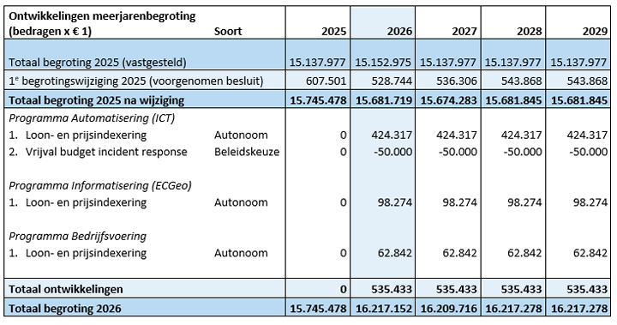

De toelichting op bovenstaande mutaties in de begroting is als volgt:
- Loon- en prijsindexering begroting 2026
De jaarlijkse indexering van de budgetten is gebaseerd op de kerngegevenstabel macro economische verkenning 2025 (MEV 2025) van september 2024 van het Centraal Planbureau. ICT NML gebruikt jaarlijks de daarin opgenomen indexcijfers (jaar t-1) voor de indexatie van haar budgetten (jaar t). Indien bij de actualisatie van deze kerngegevenstabel in september 2025 blijkt dat de indexcijfers (jaar t-1) aanzienlijk afwijken van de indexcijfers die in deze begroting als uitgangspunt zijn genomen, dan bestaat voor ICT NML de mogelijkheid om een voorstel tot een begrotingswijziging in te dienen bij het bestuur. De indexatie van de loonkosten voor de begroting 2026 is gebaseerd op de ‘prijs overheidsconsumptie, beloning werknemers’ en bedraagt volgens de tabel 4,8%. Voor de indexatie van de overige budgetten in de begroting 2026 is de ‘prijs materiële overheidsconsumptie (imoc)’ gehanteerd. Deze bedraagt volgens de kerngegevenstabel (jaar 2025) 2,7%. In bovenstaand overzicht zijn de financiële gevolgen van deze autonome ontwikkeling per programma onder nummer 1. weergegeven.
- Vrijval incident response
Binnen het programma Automatisering (ICT) is een structureel budget opgenomen ter hoogte van € 50.000 voor incident response. De afgelopen jaren is gebleken dat dit structurele budget gelukkig nog nooit is aangesproken. Het budget is dan ook uitsluitend bedoeld voor een ICT calamiteit, die zodra deze zich voordoet direct beperkt en opgelost dient te worden door ICT NML. Om geen onnodig beslag op de financiële begroting te leggen, wordt bij de resultaatbestemming 2024 aan het bestuur voorgesteld om dit budget toe te voegen aan een nieuwe bestemmingsreserve incident response. Als het bestuur daartoe besluit, dan kan het structurele budget ter hoogte van € 50.000 in de begroting vrijvallen. Mocht in de toekomst zich een calamiteit voordoen, dan kan de daartoe gevormde bestemmingsreserve daarvoor worden aangewend.

Reëel en structureel begrotingsevenwicht
Volgens de gemeenschappelijke regeling worden alle kosten gedragen door de gemeenten. Met de toezichthouder is afgesproken duidelijk aan te geven wat het reëel en structureel begrotingsevenwicht is. Alle in de begroting van ICT NML opgenomen lasten en baten zijn structureel, m.u.v. een budget ter hoogte van € 15.000 voor de aanbesteding van multifunctionals in 2026 (zie begroting 2025 onder financiële samenvatting onderdeel 6). Deze incidentele last wordt echter gedekt door een incidentele baat, een aanvullende bijdrage vanuit de deelnemers, en is zichtbaar in onderstaand overzicht. Taakstellingen of ombuigingen zijn niet aan de orde in de begroting 2026. Ook zijn er geen mutaties in de reserves opgenomen in deze begroting, waardoor de begroting van ICT NML reëel en structureel in evenwicht is.

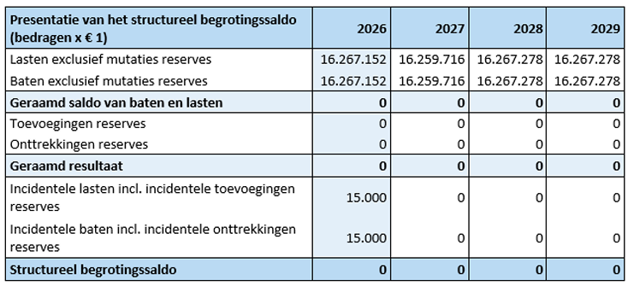

Samenwerkingsmodules ICT en Geo
ICT NML biedt aan de deelnemende gemeenten een tweetal samenwerkingsmodules aan. De deelnemers worden financieel afgerekend op basis van deze samenwerkingsmodules en de bijbehorende PDC. Dit betekent dat de baten en lasten van de programma’s toegerekend dienen te worden aan deze samenwerkingsmodules, waarna er jaarlijks een sluitende begroting ontstaat. In voorgaande begrotingsjaren werden de lasten van elk programma en overzicht gedekt door een gelijke baat (de bijdrage vanuit de deelnemers). Met ingang van de begroting 2026 is er voor gekozen om de bijdragen van de deelnemers uitsluitend te verantwoorden op de programma’s Automatisering (ICT) en Informatisering (ECGeo). Dit betekent dat op het programma Bedrijfsvoering en het overzicht Onvoorzien in de begroting 2026 een tekort ontstaat, dat volledig wordt gedekt door het overschot op de programma’s Automatisering (ICT) en Informatisering (ECGeo).
Daartoe is het noodzakelijk om de baten en lasten die betrekking hebben op het programma Bedrijfsvoering en het overzicht Onvoorzien te verdelen over de twee samenwerkingsmodules ICT en Geo. Deze verdeling vindt plaats op basis van de door het bestuur vastgestelde formatie in fte’s binnen het programma Automatisering (ICT) en Informatisering (ECGeo).
De toerekening aan de beide modules op basis van de begroting 2026 ziet er financieel als volgt uit:
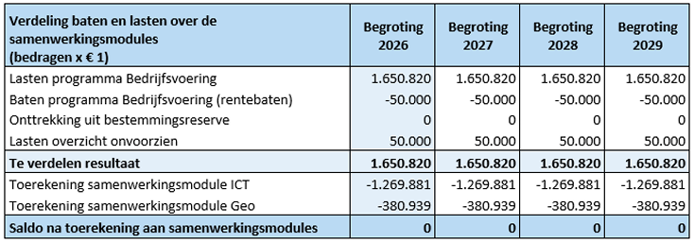

Na bovenstaande toerekening aan de beide samenwerkingsmodules kan per module op basis van de begrote lasten van die samenwerkingsmodule de verdeling over de deelnemende gemeenten worden opgesteld. Hierbij wordt een onderscheid gemaakt tussen de centrale lasten van een module en de gemeente specifieke lasten. De gemeente specifieke lasten zijn afhankelijk van de producten en diensten die een individuele gemeente bij ICT NML afneemt. ICT NML heeft dan ook geen invloed op de hoogte van deze lasten. Jaarlijks vindt een één op één afrekening plaats met de deelnemers voor deze gemeente specifieke lasten.
Samenwerkingsmodule ICT
De begrote lasten voor de samenwerkingsmodule ICT bestaan uit centrale lasten en uit gemeente specifieke lasten. De centrale lasten kunnen als volgt worden weergegeven:
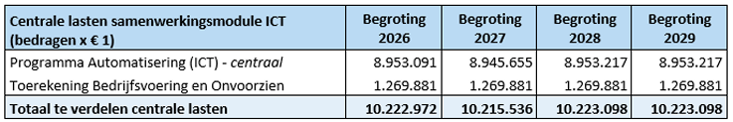
Deze centrale lasten worden op basis van de verdeelsleutel aantal gebruikers, die in het verleden is vastgesteld, verdeeld over de deelnemers. De begrote gemeente specifieke lasten hebben betrekking op één deelnemer en kunnen direct aan deze gemeente toegerekend worden.

Dit leidt voor de begroting 2026 tot de navolgende verdeling over de deelnemers van de samenwerkingsmodule ICT: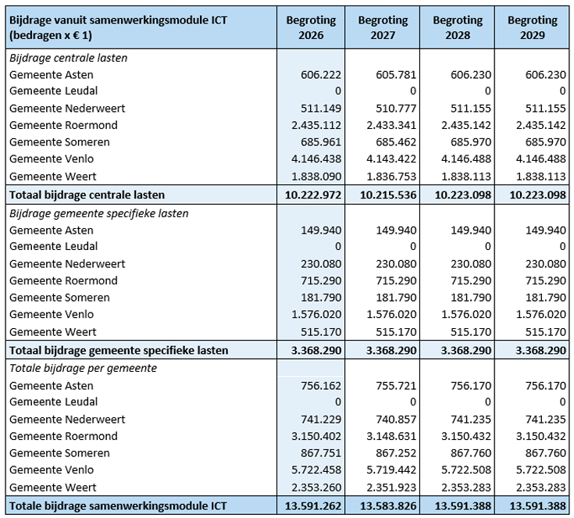
Bovenstaande bijdragen vanuit de deelnemers worden als begrote baten op het programma Automatisering (ICT) verantwoord.
Samenwerkingsmodule Geo
De begrote lasten voor de samenwerkingsmodule Geo bestaan uitsluitend uit centrale lasten, die als zijn te specificeren:
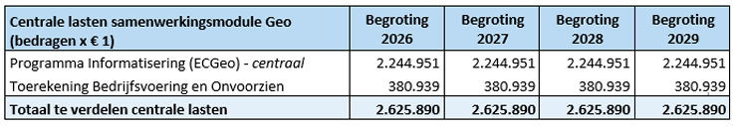

Deze centrale lasten worden op basis van de verdeelsleutel aantal plaatsbepalingspunten, die in het verleden is vastgesteld, verdeeld over de deelnemers. Vanaf de begroting 2026 worden geen gemeente specifieke lasten begroot, omdat ECGeo voor elke deelnemer streeft naar een kwalitatief gelijkwaardig serviceniveau. Dit betekent dat de werkzaamheden onder de collectieve taken uit de PDC vallen en uitsluitend nog specifieke projecten van een deelnemer onder deze lasten worden verantwoord. Daartoe dient een deelnemer vooraf een aanvraag in bij ECGeo. Het gaat dan ook uitsluitend om taken in het kader van landmeten buiten de BAG/BGT en specifieke klantprojecten. Deze projecten kunnen vooraf niet geraamd worden en op het moment dat deze zich voor zullen gaan doen, vindt afrekening met de desbetreffende deelnemer plaats op basis van nacalculatie.
Dit leidt voor de begroting 2026 tot de navolgende verdeling over de deelnemers van de samenwerkingsmodule Geo:
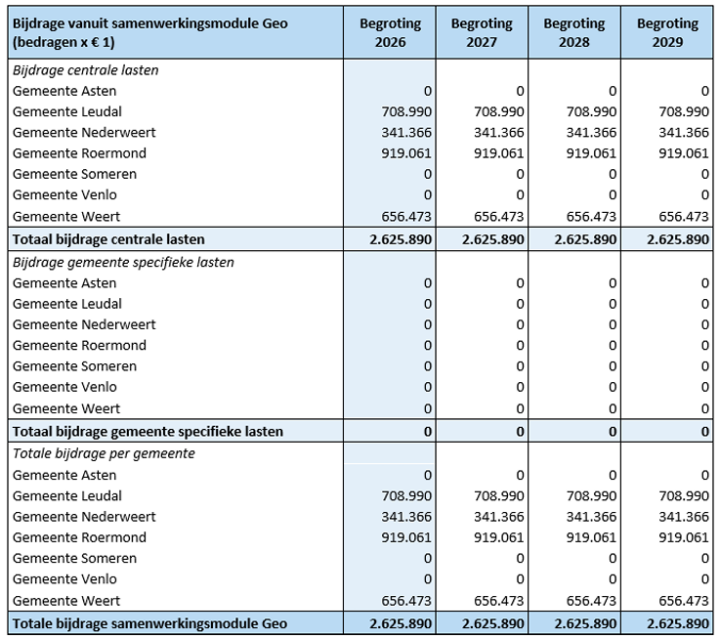
Bovenstaande bijdragen vanuit de deelnemers worden als begrote baten op het programma Informatisering (ECGeo) verantwoord.

Programmaplan
ICT NML heeft ondernemerschap hoog in het vaandel. Zij is een wendbare en weerbare organisatie die borg staat voor de kwaliteit van dienstverlening en voorbereid is op de toekomst. Niet alleen haar eigen toekomst, maar ook op de toekomst van haar deelnemers. Dit vormt de basis voor onze samenwerking. De volgende kernwaarden geven richting aan het handelen en gedrag van ICT NML: passie, vertrouwen, eenvoud en flexibiliteit.
In dit hoofdstuk worden de drie programma’s en de overzichten van ICT NML nader toegelicht.

Programma Automatisering (ICT)
Inleiding
Sinds 2018 geeft ICT NML een concrete invulling aan het programma Automatisering. Dit programma wordt collectief aangeboden aan zes deelnemende gemeenten. De samenwerking op het gebied van Automatisering biedt een integrale en kwalitatief hoogwaardige informatievoorziening. Hierbij wordt continu geanticipeerd op landelijke ontwikkelingen op het gebied van automatisering, waarbij producten en technologieën optimaal en centraal worden ingezet volgens wettelijke verplichtingen en de behoeften van de deelnemende gemeenten.
ICT NML richt zich in 2026 op de kernactiviteit ICT-dienstverlening aan de deelnemers door te blijven luisteren, innoveren en aanpassen. We werken vanuit onze kernwaarden. Met passie werken wij aan de dienstverlening voor de deelnemers. Dat vraagt van ICT NML dat we blijven innoveren en daarvoor doen wij een beroep op de flexibiliteit van onze medewerkers. We streven er naar onze werkprocessen en dienstverlening zo gestandaardiseerd en eenvoudig als mogelijk in te richten en te werken vanuit vertrouwen.
Wat willen we bereiken?
Onze aanpak richt zich op drie belangrijke pijlers: strategisch leveranciersmanagement, toekomstgerichte en veilige ICT-infrastructuur en optimalisatie van dienstverlening. Door strategische inkoopactiviteiten zorgen we voor flexibele en rechtmatig correcte inkoopkanalen en leveranciers die vanuit een partnership onze dienstverlening optimaal versterken. Hierdoor zijn we in staat om altijd de beste en meest kostenefficiënte oplossingen te bieden. Voor het behouden en creëren van een toekomstgerichte en veilige ICT-infrastructuur vervangen of upgraden we tijdig essentiële componenten. Dit zorgt ervoor dat onze systemen betrouwbaar en veilig blijven functioneren. Daarnaast blijven we onze dienstverlening continu optimaliseren door processen te analyseren en te verbeteren en door nieuwe technologieën en oplossingen te integreren. Dit verhoogt de kwaliteit en efficiëntie van onze diensten, wat uiteindelijk leidt tot een betere ondersteuning van de gemeentelijke initiatieven en een verbeterde dienstverlening aan burgers en bedrijven. Door de samenwerking kunnen we efficiënter werken, kosten besparen en de kwaliteit van onze diensten verbeteren. We streven ernaar om onze gemeenten te voorzien van de beste tools en technologieën om hun dagelijkse werkzaamheden te optimaliseren en hun strategische doelen te bereiken.

Strategisch leveranciersmanagement
ICT NML streeft ernaar om flexibele en rechtmatig correcte inkoopkanalen te waarborgen. Ons doel is om de beste en meest kostenefficiënte oplossingen te bieden door middel van strategische inkoopactiviteiten. Door op strategisch niveau met leveranciers in gesprek te gaan ontstaan partnerships waarbij leveranciers in staat worden gesteld om een optimale bijdrage te leveren aan onze dienstverlening richting de gemeenten. Dit zorgt voor continuïteit en kwaliteit in de producten en diensten die we aanbieden aan de deelnemende gemeenten.
Toekomstgerichte en veilige ICT-infrastructuur
We willen een robuuste en toekomstbestendige ICT-infrastructuur creëren door tijdig essentiële componenten te vervangen en te upgraden. Dit garandeert dat onze systemen betrouwbaar en veilig blijven functioneren, wat cruciaal is voor de dagelijkse werkzaamheden van de gemeenten. Tijdige vervanging is van groot belang, maar dit betekent niet dat componenten altijd klakkeloos vervangen worden. We evalueren zorgvuldig of vervanging echt nodig is om zo kostenefficiënt mogelijk te zijn.
Optimalisatie van dienstverlening
Ons doel is om de dienstverlening continu te optimaliseren door processen te analyseren en te verbeteren, en door nieuwe technologieën en oplossingen te integreren. Dit verhoogt de kwaliteit en efficiëntie van onze diensten, wat uiteindelijk leidt tot een betere ondersteuning van de gemeentelijke initiatieven en een verbeterde dienstverlening aan burgers en bedrijven.
Wat gaan we ervoor doen?
Om onze doelstellingen te bereiken en de kwaliteit van onze ICT-dienstverlening te waarborgen, hebben we een aantal concrete acties gepland. Deze acties zijn gericht op het verbeteren van onze inkoopprocessen, het versterken van onze ICT-infrastructuur en het optimaliseren van onze dienstverlening. Hieronder volgt een overzicht van de belangrijkste initiatieven die we in 2026 zullen uitvoeren.
Strategisch leveranciersmanagement
Nieuwe printers en kopieerapparaten: We gaan nieuwe multifunctionele printers aanschaffen om de oude te vervangen. Deze nieuwe apparaten zullen efficiënter werken, minder onderhoud vereisen en bijdragen aan een hogere productiviteit binnen de gemeenten.
Softwarecontract verlengen
We verlengen het contract met onze huidige softwarebroker met een jaar. Dit zorgt voor continuïteit in ons softwaregebruik en helpt ons kosten te besparen door gunstige contractvoorwaarden te behouden.
Toekomstgerichte en veilige ICT-infrastructuur
- Vervangen van netwerkonderdelen
We vervangen oude netwerkonderdelen die aan het einde van hun levensduur zijn. Dit zorgt ervoor dat ons netwerk betrouwbaar en veilig blijft en de prestaties optimaal zijn, wat essentieel is voor de dagelijkse werkzaamheden van de gemeenten.

- Nieuwe servers voor Oracle/Weblogic
De servers die we gebruiken voor Oracle en Weblogic worden vervangen om de prestaties en veiligheid te verbeteren. Dit is cruciaal voor het ondersteunen van de applicaties en diensten die de gemeenten dagelijks gebruiken.
- Vervangen van virtuele werkplekken
We vervangen de hardware van de virtuele werkplekken en onderzoeken de mogelijkheid om laptops als de nieuwe standaard werkplek in te voeren. Dit kan leiden tot kostenbesparingen en biedt medewerkers meer flexibiliteit in hun werk.
- Vervanging opslagsysteem
We vervangen afgeschreven opslagapparatuur om meer en betere opslagruimte te hebben voor onze gegevens. Dit is belangrijk voor het veilig en efficiënt opslaan en beheren van de grote hoeveelheden data die de gemeenten genereren.
Optimalisatie van dienstverlening
- Processen Verbeteren
We gaan onze huidige processen verder in kaart brengen, analyseren en waar noodzakelijk verbeteren om inefficiënties te identificeren en te elimineren. Dit helpt ons om sneller en effectiever te werken, wat de algehele productiviteit verhoogt.
- Standaard procedures invoeren
We voeren gestandaardiseerde procedures en protocollen in om de kwaliteit, consistentie en voorspelbaarheid van onze dienstverlening te waarborgen. Dit zorgt ervoor dat alle gemeenten op dezelfde manier werken en dezelfde hoge standaard van dienstverlening bieden.
Wat levert het op?
ICT NML streeft ernaar om deelnemers te laten excelleren in automatisering door optimaal gebruik te maken van technische mogelijkheden, synergie-effecten te bevorderen, deelnemers maximaal te ontzorgen, en een betrouwbare en stabiele automatiseringsomgeving aan te bieden.
Strategisch leveranciersmanagement
Ons strategisch leveranciersmanagement zal resulteren in snellere levertijden van apparatuur en software en efficiëntere processen, wat leidt tot kostenbesparingen en continuïteit. Door de aanschaf van nieuwe printers en kopieerapparaten, en het verlengen van het softwarecontract, zorgen we ervoor dat de deelnemende gemeenten altijd beschikken over de beste en meest kostenefficiënte oplossingen.
Toekomstgerichte en veilige ICT-infrastructuur
De vervanging van netwerkonderdelen en servers, evenals de introductie van nieuwe netwerkapparatuur en opslagsystemen, zal resulteren in een betrouwbaarder en sneller netwerk, betere serverprestaties en een optimaal opslagsysteem voor gegevens. Dit alles draagt bij aan een stabiele en toekomstbestendige ICT-infrastructuur die voldoet aan de behoeften van de gemeenten.

Optimalisatie van Dienstverlening
Door onze dienstverlening continu te optimaliseren, zullen we efficiënter werken en de kwaliteit van onze diensten verhogen. Dit omvat het analyseren en verbeteren van processen, en het invoeren van standaard procedures. Bovendien ondersteunen we gemeentelijke initiatieven door automatiseringsoplossingen te integreren die bijdragen aan een duurzame leefomgeving en datagedreven besluitvorming mogelijk maken. Kortom, deze investeringen zullen leiden tot een verbeterde dienstverlening aan burgers en bedrijven en ondersteunen de duurzame ontwikkeling van onze leefomgeving. We zorgen voor flexibele en rechtmatig correcte inkoopkanalen, een stabiele ICT-infrastructuur en blijven onze dienstverlening continu optimaliseren
Wat mag het kosten?
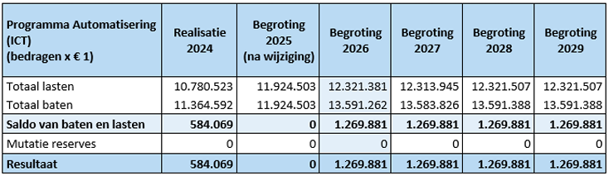
De baten van het programma Automatisering (ICT) bestaan uit de bijdragen van de deelnemers aan de samenwerkingsmodule ICT, zoals opgenomen onder het hoofdstuk Financiële samenvatting. De lasten van het programma kunnen als volgt worden verdeeld in centrale lasten en gemeente specifieke lasten:
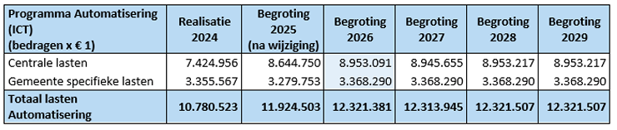

Programma Informatisering (ECGeo)
Inleiding
Sinds 2024 geeft ICT NML een concrete invulling aan het programma Informatisering. Dit omhelst de module Geo (ECGeo; Expertise Centrum Geo) en wordt voor vier deelnemende gemeenten collectief aangeboden. De samenwerking op het gebied van Geo biedt een integrale en kwalitatief hoogwaardige geo- informatie voorziening op het gebied van diverse wettelijke Basisregistraties. Hierbij wordt continue geanticipeerd op landelijke ontwikkelingen op het gebied samenhangende (geo- gerelateerde) objectenregistraties waarbij producten en technologieën optimaal en centraal worden ingezet conform wettelijke verplichting en de behoefte van de deelnemende gemeenten. De collectieve inzet van geo-informatie vormt de basis voor de integrale dienstverlening op het gebied van informatisering.

Wat willen we bereiken?
Op basis van een gezamenlijk vastgesteld ambitieniveau voor de geo- module, is het pad geplaveid voor het vormen van een expertise centrum op het gebied van geo- informatie. Deze beweging is in 2025 in gang gezet en zal ook voor 2026 voortgezet worden. Hierbij ligt de focus op het optimaliseren van de dienstverlening op basis van de huidige producten en diensten alsmede het (door)ontwikkelen van de geo- informatievoorzieningen. Deze ontwikkelingen worden ingezet op basis van collectiviteit, kwaliteit en samenhang. Door kwaliteit van de geo- informatie optimaal te borgen is het mogelijk om de behoeften van de deelnemende gemeenten in te vullen. Dit biedt zowel voor ICT NML als de deelnemers kansen op het gebied van datagedreven sturen middels geoinformatie en biedt mogelijkheden t.b.v. uitbreiding van de huidige producten en diensten binnen de geo- module. ECGeo heeft voor 2026 voorgenomen om te bepalen of nieuwe producten en diensten aangeboden kunnen worden waardoor kwalitatieve geo- informatie integraal zal toenemen in samenhang, hiermee voorsorterend op de landelijke wet- en regelgeving op het gebied van geo-informatie gebaseerd op de juiste kwaliteit, benodigde beschikbaarheid en toegevoegde waarde.

Wat gaan we ervoor doen?
Met het ambitieniveau heeft ECGeo een gezamenlijk doel waar naar toe wordt bewogen. Dit kan worden vertaald naar concrete acties om deze beweging ook in 2026 door te zetten.
Integratie programma Informatisering
In afstemming met de programma’s Dienstverlening en Automatisering, zal meer vorm worden gegeven aan het programma Informatisering. Door processen en kennis te vervlechten binnen de organisatie ICT NML, biedt dit kansen op het gebied van optimalisatie van bedrijfsvoering en kruisbestuiving op het gebied van de dienstverlening van ICT NML. Vanuit vastgestelde beleidskaders worden projecten binnen de programma’s in meer samenhang uitgevoerd.

Informatiesystemen geo-module
Aanbesteding van een geo-informatiesysteem t.b.v. de BGT (Basisregistratie Grootschalige Topografie) waarbij wordt gekeken naar efficiëntie en kostenreductie. Hiermee de juiste informatie op de juiste manier ter beschikking stellen waarbij optimaal wordt ingezet op het nuttig gebruik van geo-informatie als integraal onderdeel van de gemeentelijke informatievoorziening, waarbij de data van de geo-basisregistraties beschikbaar is voor het datagedreven werken bij gemeentelijke processen en vraagstukken die betrekking hebben op de fysieke leefomgeving (bijv. energietransitie, woningbouw, beheer openbare ruimten, stedenbouwkundige en civieltechnische projecten, veiligheid).
Het efficiënt beheer van geo-basisregistraties, passend bij de afgestemde gemeentelijke informatiebehoefte blijft de primaire taak van ECGeo. De geo-basisregistraties blijven daardoor voldoen aan de wet- en regelgeving, maar vooral aan de verwachtingen die de gemeenten hebben bij het gebruik van de geo-basisregistraties.
Uitbreiding Producten en Diensten geo-informatie
Onderzoek naar het centraal en collectief aanbieden van Basisregistraties WOZ (Waardering Onroerende Zaken), BOR (Beheer Openbare Ruimten), BRO (Basisregistratie Ondergrond) en WKBP (Wet Kenbaarheid, Publiekrechtelijke Beperkingen). Dit biedt de deelnemende gemeenten de mogelijkheid beheer en verstrekking van geo-informatie nog efficiënter te beleggen bij ECGeo en worden daarmee ontzorgd.

Groei deelnemende gemeenten Informatisering
Met de borging van de dienstverlening m.b.t. geo-informatie is het mogelijk om afname van de geo-module bij de reeds deelnemende gemeenten binnen de huidige gemeenschappelijke regeling ICT NML te bewerkstelligen. Met de deelnemende gemeenten wordt gekeken naar samenwerking op het gebied van geo-informatie leidend tot het volledig afnemen van de geo- producten en diensten. Hiermee wordt geoogd om het programma Informatisering breder in te zetten en draagt bij aan de verdere vorming van het Expertise Centrum ECGeo middels bundeling van kennis, kunde en ervaring.

Wat levert het op?
De volgende resultaten zijn te verwachten binnen het programma Informatisering:
- Borging van processen en samenwerking binnen de vastgestelde programma’s van ICT NML;
- Bewaken van de geo-kwaliteit en periodiek beschikbaar stellen van de landelijke geokwaliteitsdashboards, aangevuld met intern ontwikkelde kwaliteitsdashboards i.r.t. het stelsel van basisregistraties.
- Implementatie van een geo-informatiesysteem t.b.v. de BGT;
- Plan van aanpak t.b.v. uitbreiding van de geo- producten en diensten op het gebied van WOZ, BRO, BOR en WKBP;
- Groei o.b.v. samenwerking met de deelnemende gemeenten binnen de huidige Gemeenschappelijke Regeling).

Wat mag het kosten?
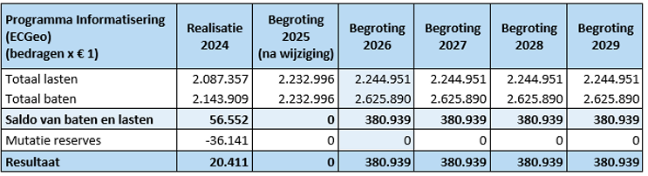
De baten van het programma Informatisering (ECGeo) bestaan uit de bijdragen van de deelnemers aan de samenwerkingsmodule Geo, zoals opgenomen onder het hoofdstuk Financiële samenvatting. De lasten van het programma kunnen als volgt worden verdeeld in centrale lasten en gemeente specifieke lasten:
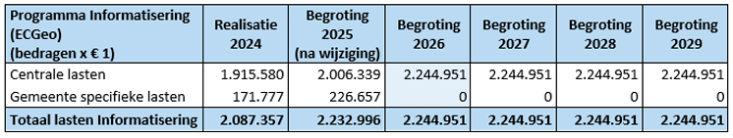

Programma Bedrijfsvoering
Inleiding
Om de programma's uit de begroting van ICT NML te kunnen realiseren, is een goede bedrijfsvoering belangrijk. Bedrijfsvoering gaat over de bedrijfsprocessen om de beleidsdoelstellingen te realiseren en de sturing en de beheersing daarvan. Bedrijfsvoeringsprocessen zorgen voor een efficiënte en effectieve uitvoering van de beleidsprogramma’s volgens de geldende wetgeving.
Een optimale bedrijfsvoering maakt ICT NML wendbaarder en in staat sneller te anticiperen op een snel en continu veranderende omgeving. Het programma Bedrijfsvoering bestaat uit de PIOFACHtaken, zijnde personeel, informatievoorziening, organisatie, financiën, algemene zaken, communicatie en huisvesting.

Wat willen we bereiken?
Bedrijfsprocessen In 2026 gaan we verder inzetten op het procesgericht denken. In 2023 zijn we gestart met het omarmen van procesgerichtheid om meer grip op de organisatie te krijgen en overbodige activiteiten en slecht functionerende processen te verbeteren. Dit alles om zo goed mogelijk te voldoen aan de wensen van onszelf én van onze deelnemers. Onze filosofie is dat procesgericht denken niet alleen efficiëntie, maar ook helderheid en voorspelbaarheid brengt. Door processen goed in te richten, voorkomen we fouten, verbeteren we samenwerking en creëren we een werkomgeving waarin iedereen weet wat er van hem of haar wordt verwacht. We willen in ons dagelijks handelen een goede balans weten te vinden tussen doel- en procesgericht werken, waarbij het einddoel zou moeten zijn dat we in staat zijn om doelgericht gestructureerd te werk gaan, waarbij tijdelijke ondersteuning van een ‘procesregisseur’ om dit doel te bereiken tot de mogelijkheden behoort.

Cyberweerbaarheid
Cyberweerbaarheid is steeds vaker een belangrijk onderdeel van het algemene incidentbeheer en verwijst naar het vermogen van een organisatie om adequaat te reageren op een cyberincident, of dat nu een interne storing of een externe bedreiging is, en het vermogen om daarbij de bedrijfsactiviteiten voort te zetten. Cyberweerbaarheid in een tijd van geopolitieke spanningen vereist dat we op dit gebied niet mogen verslappen en we er ons steeds bewust van moeten zijn dat een door een vijandige staat gesponsorde cyberaanval ook ons kan overkomen. Net als voorgaande jaren gaan we ook in 2026 werken aan een hogere cyberweerbaarheid, niet alleen op technisch maar zeker ook op het gebied van awareness. Instrumenten zoals een ‘cybercrisis oefening’ en educatie gaat hier een rol in spelen. Ook gaan we onze ‘kennis’ verbreden door op het gebied van cyber contact te zoeken met bijvoorbeeld de Veiligheidsregio om te ervaren hoe er vanuit risico- en crisisbeheersing wordt gekeken naar cyber en wat we als gemeenschappelijke regeling hiervan kunnen leren. Waarschijnlijk is alleen een jaarlijkse nuttige uitwijktest niet meer voldoende om ons te weren tegen een forse cyberaanval. Tot slot gaan we het ISO 27001 certificeringstraject doorlopen met als doel aantoonbaar in control zijn op het gebied van informatiebeveiliging.

Goed werkgeverschap
De afgelopen jaren is de wereld van werk in rap tempo veranderd. Hybride werken is het nieuwe normaal, historische krapte op de arbeidsmarkt en Gen Z – met hun eigen perceptie op werken en hoe dit in te vullen - betreedt de werkvloer. Een goed salaris, feestjes en een gameavond zijn niet meer genoeg om heden ten dage een goede werkgever te zijn. Goed werkgeverschap betekent goed voor je medewerkers zorgen en een fijne werkplek bieden. Als werkgever kun je dus ook extra’s regelen die zorgen voor een fijne werkplek en een betere medewerkersbeleving.
In 2026 wil ICT NML de resultaten zien van de opvolging die is gegeven aan de uitkomsten van het Great Place To Work onderzoek wat zich begin 2025 heeft afgespeeld. Dit met als doel om te laten zien dat opvolging geven aan de uitkomsten van het onderzoek belangrijker is dan het behalen van het certificaat. Tegelijkertijd gaan we begin 2026 voor een tweede keer het onderzoek uitzetten naar alle medewerkers hopende met als resultaat dat we een greater-place-to-work zijn geworden én het ons nieuwe leerpunten oplevert waar we verder mee aan de slag kunnen gaan.

Communicatie
In 2023 is er een start gemaakt met het ontwikkelen van communicatiebeleid en zijn er voorbereidingen getroffen voor het leggen van een goede basis voor zowel een intranet als een website. Als we kijken naar 2026 dan blijft de aandacht/tijd van communicatie uit gaan naar o.a. het vergroten van de betrokkenheid, het versterken van de relatie met de ICT NML doelgroepen, het maken van communicatiemiddelen en -uitingen en het plaatsen van content op onze website en sociale media en intranet, het ondersteunen van collega’s op het gebied van communicatie, het bewaken van ICT NML huisstijl, beeldbank en intranet, meedenken over hoe als ICT NML attractief te worden en te blijven voor de arbeidsmarkt etc.

Wat gaan we ervoor doen?
Bedrijfsprocessen In 2026 zetten we de koers door die in 2023 is ingezet. Proces denken – zeker binnen de overheid is als een olietanker die maar langzaam van koers wijzigt. Het gaat hierbij niet om techniek maar om hoe je naar je werk kijkt en in staat bent om middels het volgen van een proces op een gestructureerde manier je einddoel te bereiken. We hebben in 2026 het overgrote deel van de processen beschreven en voorzien van een zogenaamde procesplaat. Het is voor de proceseigenaren helder wat er van hen wordt verwacht (taken en verplichtingen) en gaan hier ook naar handelen.
Op het vlak van informatie(voorzieningen) hebben we kwalitatieve stappen gemaakt op het gebied van informatiehuishouding - waar slaan we nu eigenlijk wat op, waarom en met welke middelen en beleidskaders – waarbij beveiliging een zeer belangrijke rol speelt. De projecten die ICT NML doet zijn zowel operationeel als budgettair en operationeel nog voorspelbaarder geworden en het achteraf rechtvaardigen van genomen stappen/besluiten behoort nagenoeg tot het verleden. De denkkracht is ‘verplaatst’ naar het opstellen van een gedegen projectplan en hier commitment op krijgen. We kijken kritisch welke systemen onderdeel uitmaken van de bedrijfsvoering en proberen deze tot een minimum te beperken (applicatie rationalisatie).

De nieuwe inrichting van de financiële administratie, die in 2025 is gerealiseerd, hebben we omarmt en sluit naadloos aan bij de bedrijfsvoering van ICT NML. Deze nieuwe inrichting is transparant en draagt bij aan een efficiënt, kwalitatief en betrouwbaar facturenproces. Eveneens zal via ons Power-BI platform op diverse manieren en middels diverse doorsnedes de laatste stand van zaken op de financiële huishouding op te vragen zijn.
Cyberweerbaarheid
Ook in 2026 blijven we kort op de ‘informatiebeveiligingsbal’ spelen. Per kwartaal wordt er verslag uitgebracht en in ieder geval gepresenteerd aan het opdrachtgeversoverleg (OGO) en het bestuur. In 2025 hebben we een strategie ingezet om meer nadruk te leggen op het gebied van training en awareness op he gebied van informatiebeveiliging. Het inzetten van een zogenaamde digitale en in Microsoft Teams geïntegreerde Cybercoach is hier een voorbeeld van. Cybercoach is een chatbot die jou 24 uur per dag advies kan geven en korte “spellen” aanbiedt die je al spelenderwijs wegwijs maken in cybersecurity en privacy. Een aantal modules zijn verplicht gesteld, en in 2026 heeft 75% van de medewerkers deze verplichte modules doorlopen. Als ICT NML willen we door middel van een certificering aantonen dat we op een verantwoorde manier omgaan met persoonsgegevens. Naar verwachting wordt door de Raad voor Accreditatie (RvA) deze certificering goedgekeurd, en gaat ICT NML in 2026 het AVG-certificeringstraject doorlopen.
Goed werkgeverschap
In 2025 hebben we nagenoeg alle vacatures in weten te vullen en gaan we ook in 2026 met dezelfde formatieve bezetting ‘aan de slag’. De inmiddels indrukwekkende actielijst t.b.v. de doorontwikkeling van HR binnen ICT NML wordt op basis van prioritering onder regie van onze HRadviseur opgepakt en uitgewerkt. Onderdeel van deze lijst is het begin 2026 voor de 2 keer uitzetten van het Great Place To Work onderzoek naar onze medewerkers. Ondanks de krappe en overspannen arbeidsmarkt hebben we in 2026 alle openstaande vacatures voor ECGeo middels goed geschoolde eigen mensen ingevuld.
Communicatie
Het team communicatie is goed bemenst, en levert een wezenlijke bijdrage aan het geven van een ‘gezicht’ aan ICT NML met daarin ondergebracht de samenwerkingsmodules ICT en Geo. De verdere doorontwikkeling van zowel de intranet- als de internetsite wordt voorbereid, waarbij ECGeo verder wordt vervlochten in ICT NML. Ook worden de eerste contouren van het nieuwe ICT NML logo zichtbaar. Communicatie draagt steeds meer bij – en vervult een steeds belangrijkere rol– in het uitwisselen van gegevens, informatie en kennis, die zich binnen ICT NML (maar ook daarbuiten) afspeelt. Dit levert een positieve bijdrage aan het bereiken van de organisatiedoelstellingen, de kwaliteit van de dienstverlening, de professionalisering van de bedrijfsvoering. Door deze communicatietransparantie wordt het werkklimaat continu verbeterd. Ook heeft communicatie een belangrijke bijdrage geleverd aan het creëren van laagdrempelige filmpjes ter ondersteuning aan onze kennis items. We hebben ICT NML nog attractiever gemaakt voor zowel de eigen medewerkers, onze deelnemers als de arbeidsmarkt. We faciliteren in een prettige werkplek in continue ontwikkeling met oog voor een ergonomische en ‘gezonde’ werkplek en omgeving waar ook ontspanning tot de mogelijkheden behoort.

Wat levert het op?
Bovenstaande geeft weer wat we als ICT NML in 2026 willen bereiken, welke doelstellingen we hiervoor hebben geformuleerd en welke inspanningen we gaan leveren om het hiervoor genoemde te realiseren. Ondanks dat hierboven in sommige gevallen valt af te leiden wat het oplevert, volgt hier een korte opsomming van wat we in 2026 opleveren of waar we op gaan sturen.
Bedrijfsprocessen
Op het gebied van bedrijfsprocessen hebben we een groot deel ondergebracht in ons Information Security Management System (ISMS). Een ISMS voorziet in een gestructureerde aanpak voor het beheren en verbeteren van informatiebeveiliging, maar je kunt ook gebruik maken van de systematische aanpak om de kwaliteit van bijvoorbeeld je processen continu te evalueren, verbeteren en te borgen. In 2026 hebben we 75% van onze processen ondergebracht in het ISMS en draait het mee in de plannen (Plan), uitvoeren (Do), evalueren (Check) en bijstellen (Act) cyclus. Het hiervoor genoemde gaat bijdragen aan een efficiëntere en effectievere bedrijfsvoering.
We hebben de nieuwe inrichting van de financiële administratie omarmt, zijn bekend met de budgetten en handelen volledig naar de nieuwe structuur. Het ‘labelen’ van facturen is helder en de administratieve verwerking vindt volledig volgens de nieuwe structuur plaats. We voldoen 100% aan de betalingstermijnen en het bespreken (terug- en vooruit kijken) van de in de begroting opgenomen budgetten ten opzichte van de prognose maakt periodiek onderdeel uit van de MToverleggen.
Cyberweerbaarheid
Dankzij de inzet van hoogwaardige techniek en toenemende awareness bij onze medewerkers en deelnemers hebben we ons maximaal gewapend tegen cyberaanval. Inzake de TPM behalen we qua opzet een score van 92% aan de Baseline Informatiebeveiliging Overheid en qua bestaan voldoen we voor 90% aan de gestelde eisen. We hebben het zogenaamde AVG-certificaat behaald en hebben het ISO27001 certificeringstraject doorlopen en de eventueel daaruit voorkomende ontwikkelpunten inzichtelijk gemaakt. Voorgaande draagt bij aan een beschikbare, stabiele, veilige en – soms als een nutsvoorziening ervaren – ICT infrastructuur.
Goed werkgeverschap
We hebben de concrete acties (5) voortkomend uit de leerdoelen van het Great Place To Work onderzoek van begin 2025 uitgevoerd en hebben voor 2026 wederom 5 leerdoelen geformuleerd waar we m.b.v. werkgroepjes aan de slag gaan. We blijven binnen de in de begroting gestelde formatieve bezetting en komen v.w.b. inhuur niet boven de 5% van onze totale loonkosten. Het ziekteverzuim ligt onder het landelijk gemiddelde.

Communicatie
Werkgeluk speelt een belangrijke factor binnen ICT NML, en we doen er dan ook alles aan wat binnen onze invloedsfeer ligt om een omgeving te creëren waarin onze mensen optimaal kunnen werken. Onderzoek wijst uit dat medewerkers die gelukkig zijn gemiddeld 31% meer productief zijn, wat maakt dat als ICT NML hier aandacht voor hebben en blijven houden evident is. We faciliteren een werkomgeving met aandacht voor gezondheid/vitaliteit middels wekelijks vers fruit, ruimte voor ontspanning, en zo ergonomisch als mogelijke werkplek. Ook flexibele werktijden en thuiswerkbeleid wat past in de huidige tijdgeest en hoe generatie Z als generatie Alpha naar ‘werken’ kijkt. Ook hebben een kwalitatieve slag gemaakt in het uitdragen wat we doen en komt tot uiting in onder andere diverse stukken richting ons bestuur maar ook in hoe we ons naar de buitenwereld profileren middels de website, LinkedIn etc.

Wat mag het kosten?
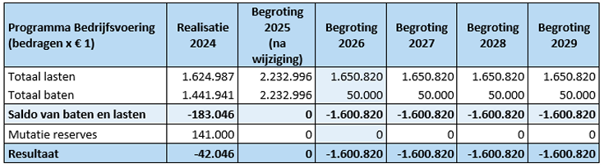

Overzichten
Overzicht algemene dekkingsmiddelen
Voor ICT NML zijn de algemene dekkingsmiddelen niet van toepassing.
Overzicht kosten van overhead
De kosten van overhead zijn voor ICT NML begroot onder het programma Bedrijfsvoering. Een afzonderlijk overzicht is dan ook niet van toepassing.
Overzicht heffing vennootschapsbelasting
ICT NML heeft geen raming opgenomen voor vennootschapsbelasting, omdat zij met haar huidige activiteiten is vrijgesteld tot het doen van aangifte.
Overzicht onvoorzien
ICT NML heeft conform haar financiële verordening een post onvoorzien begroot van € 50.000.
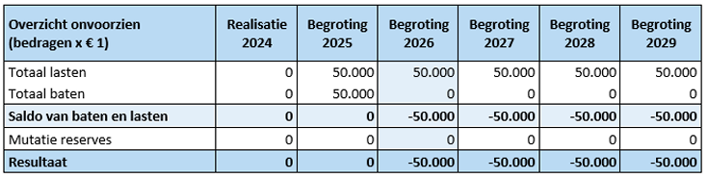

Paragrafen
In dit hoofdstuk worden de verplichte paragrafen volgens het BBV opgenomen en de paragraaf Wet open overheid (Woo), die is opgenomen in de financiële verordening ICT NML 2025.

Paragraaf Weerstandsvermogen en risicobeheersing
Risicomanagementbeleid vastgesteld
In 2020 heeft ICT NML het risicomanagementbeleid vastgesteld.
Met het toepassen van risicomanagement streeft ICT NML de volgende doelstelling na:
- Het sturen op risico’s;
- Het inzichtelijk maken van de risico’s die de organisatie loopt;
- Zorgdragen dat risico’s zo weinig mogelijk effect hebben op de uitvoering van bestaand beleid en voorzieningen;
- Zorgdragen voor de continuïteit van de dienstverlening;
- Beheersen van processen in de organisatie;
- Het maken van verantwoorde keuzes met betrekking tot het al dan niet nemen van risico’s;
- Voldoen aan de wettelijke vereisten omtrent het weerstandsvermogen uit de Besluit begroting en verantwoording(BVV);
- Risicobewustzijn van (medewerkers van) de organisatie stimuleren en vergroten;
- Optimaliseren van de risicokosten (kosten van preventie, verzekeringspremies en eigen schades).
Risicomanagementproces
Het risicomanagementproces is het continue proces van risico’s in beeld krijgen, kwantificeren en afwegen of én welke beheersmaatregelen er genomen moeten worden. Het doorlopen van het risicomanagementproces is dus het uitvoeren van een risicoanalyse. Het risicomanagementproces kan per organisatieonderdeel of project worden doorlopen en het kan zo vaak worden doorlopen als men wenst. Het risicomanagementproces bestaat uit de stappen context, identificatie, analyse en beoordeling, afwegen alternatieven, uitvoeren beheerstrategie en evaluatie. 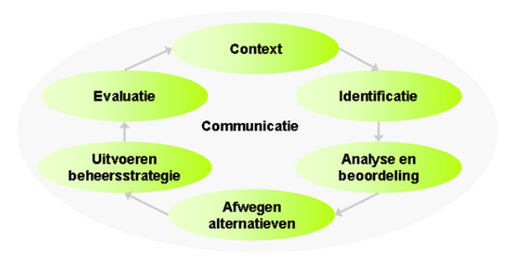

Identificatie risico’s
In deze fase worden alle potentiële risico’s geïdentificeerd. Hierbij valt te denken aan een breed scala van soorten risico’s zoals; milieurisico’s, aansprakelijkheidsrisico’s, materiële risico’s, etc.
ICT NML kiest ervoor om de risico’s van onderuit de organisatie naar boven te laten komen (bottom-up benadering). Deze benadering zorgt ervoor dat de risico’s op teamniveau worden benoemd. Dit is een praktische benadering omdat risico’s op deze manier worden benoemd door degenen die dagelijks het werk uitvoeren waarin de risico’s zich kunnen voordoen.

Analyse en beoordeling risico’s
Na het in kaart brengen van de risico’s kunnen deze geanalyseerd worden. De analyse bestaat uit een inschatting van de kans dat een gebeurtenis optreedt, waarbij tevens wordt aangegeven wat de gevolgen van het optreden van het risico kunnen zijn. In de processtap analyse en beoordeling worden de risico’s dus gekwantificeerd. Deze kwantificering gebeurt op basis van de hierna genoemde klassen. Bij de beoordeling wordt gekeken naar de kwaliteit, uniformiteit en volledigheid van het risicoprofiel.

Kans
Voor de beoordeling van de kans worden 5 klassen gebruikt. Het referentiebeeld dat erbij genoemd staat kan worden gebruikt als hulpmiddel bij het bepalen van de kans.
Klasse | Referentiebeleid | Percentage
1 | < Of 1x per 10 jaar | 10%
2 | 1x per 5-10 jaar | 30%
3 | 1x per 2-5 jaar | 50%
4 | 1x per 1-2 jaar | 70%
5 | 1x per jaar of > | 90%

Gevolg
Voor alle risico’s wordt nagegaan of deze financiële gevolgen met zich brengen. Daarnaast is het mogelijk dat een gebeurtenis gevolgen heeft voor het imago van de organisatie. Er zijn ook gebeurtenissen met enkel imagogevolgen mogelijk. Voor de beoordeling van de financiële gevolgen van een risico worden de volgende klassen met bijbehorende bandbreedtes gehanteerd:
Klasse | Financieel gevolg
1 | X < €25.000
2 | € 25.000 < X < € 100.000
3 | € 100.000 < X < € 250.000
4 | € 250.000 < X < € 500.000
5 | € 500.000 < X

Risicoscore
Met behulp van de risicoscore kunnen risico’s worden geprioriteerd en wordt inzichtelijk welke risico’s de grootste invloed hebben op het realiseren van de doelstellingen. De risicoscore wordt bepaald door de klassen van kans en gevolg te vermenigvuldigen volgens onderstaande formule. Risicoscore = kans x gevolg.
Als hulpmiddel bij de uitvoering van risicomanagement maakt ICT NML gebruik van het risicomanagementinformatiesysteem NARIS. Alle risico’s die worden geïdentificeerd worden met bijbehorende kans en gevolgklassen opgenomen in NARIS. Het systeem wordt gebruikt bij het berekenen van de benodigde weerstandscapaciteit.
Inventarisatie risico’s
Binnen ICT NML zijn de risico’s in beeld gebracht. Conform het vastgestelde beleid is vervolgens aangegeven wat de kans is dat een risico zich voordoet en wat het mogelijk financieel effect is. Uiteindelijk zijn deze inschattingen binnen het MT getoetst en reëel bevonden.
De volgende risico’s zijn geïdentificeerd:
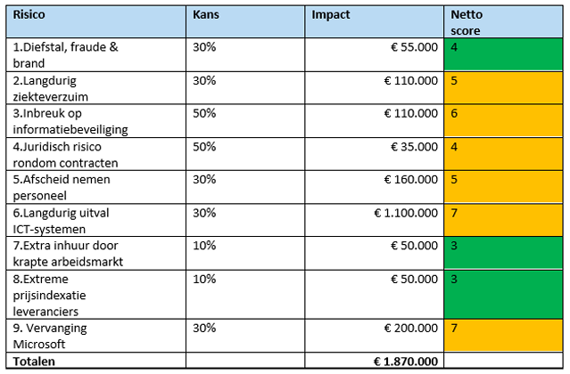

Nadere toelichting per geïdentificeerd risico:
- Diefstal, fraude en brand kan altijd voorkomen. ICT NML zorgt in haar procedures en richtlijnen (waaronder functiescheiding) dat de kans hierop wordt geminimaliseerd. Toch blijft er op dit punt een restrisico dat elke organisatie loopt. Daarnaast is ook brand een risico dat in elk gebouw bestaat. ICT NML heeft hiertoe een verzekering afgesloten. De kosten hiervan zijn meegenomen in de berekening.
- Vanuit het HRM beleid wordt zorgvuldig omgegaan met personeel. Desondanks is langdurig ziekteverzuim een risico dat elke organisatie loopt. Regulier ziekteverzuim is opgenomen in de begroting maar er is geen budget opgenomen voor langdurig ziekteverzuim. Derhalve wordt hier een risico gelopen.
- Het dreigingslandschap is de laatste jaren veranderd. Er wordt voortdurend geprobeerd in systemen binnen te dringen. Aanvallen zijn vaak deskundiger van aard. Ondanks voortdurende investeringen in digitale veiligheid blijft er een restrisico waar rekening mee moet worden gehouden (zie ook 6 langdurige uitval ICT systemen).
- ICT NML hanteert een aanbestedingsbeleid en zet inkoopadviseurs in bij het aangaan van contracten. Desondanks kunnen er zowel tijdens de aanbesteding als tijdens de uitvoering van een contact verschillen in mening ontstaan. Indien dit zich voordoet is extra juridische ondersteuning noodzakelijk.
- Ondanks dat er zorgvuldig met het personeel wordt omgegaan kan zich de situatie voordoen dat er (gedwongen) afscheid moet worden genomen van een medewerker. De hiervoor te nemen lasten zijn niet opgenomen in de begroting (transitievergoeding, juridische kosten etc.).
- Gezien het dreigingslandschap (zie ook punt 3) is er een kans van langdurige uitval van ICT systemen (Storing vliegverkeer Eindhoven). Ondanks permanente investeringen in de beveiliging, optimalisering van procedures blijft er een restrisico waar rekening mee moet worden gehouden. Daarnaast kan een langdurige uitval ook ontstaan door een hardware storing of een incident in de omgeving. Gezien de zeer forse aanvallen die we zien in onze omgeving (Defensie, Crowd strike) is het risico aanzienlijk.
- Door het gebrek aan aanbod in de arbeidsmarkt, is het goed mogelijk dat bepaalde vacatures lang open blijven staan. Om deze gaten op te vangen zal er extern ingehuurd moeten worden. Dit is over het algemeen fors duurder dan bij vaste inhuur.
- Uit het recente verleden blijkt dat leveranciers onverhoopt forse indexaties kunnen toepassen waardoor de gerealiseerde kosten hoger liggen dan de verwachte kosten.
- Het Transatlantic Data Privacy Framework is onlangs door president Trump effectief buiten werking gesteld door het toezicht op naleving zo goed als te beëindigen. Hiermee is de verwerking van persoonsgegevens in de Microsoft cloud binnenkort vermoedelijk en in elk geval voorzienbaar onrechtmatig geworden. Dit kan leiden tot een verplichte vervanging van Microsoft als leverancier.
Dit leidt tot de volgende risicomatrix:
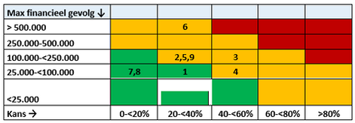

Weerstandsvermogen
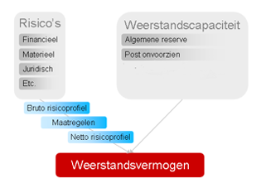
Het weerstandsvermogen bestaat uit de relatie tussen de weerstandscapaciteit en alle risico’s waarvoor geen maatregelen zijn getroffen en die van materiële betekenis kunnen zijn in relatie tot de financiële positie. Dit verband is in onderstaande figuur schematisch weergegeven.

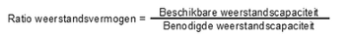
Het is van belang te weten of er sprake is van een toereikend weerstandsvermogen. Als het risicoprofiel bekend is kan een relatie worden gelegd tussen de financieel gekwantificeerde risico’s en de daarbij benodigde weerstandscapaciteit en de beschikbare weerstandscapaciteit. De benodigde weerstandscapaciteit die uit de risicosimulatie voortvloeit, kan worden afgezet tegen de beschikbare weerstandscapaciteit. De uitkomst van die berekening vormt het weerstandsvermogen.

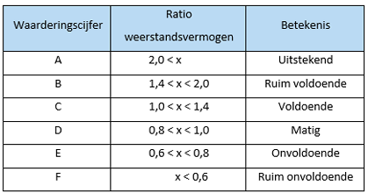
Om het weerstandsvermogen te kunnen beoordelen dient te worden vastgesteld welke ratio ICT NML nastreeft. Hiertoe wordt gebruik gemaakt van onderstaande waarderingstabel.

ICT NML heeft in het verleden gekozen voor een ratio van 1,0. Een ratio van 1,0 wordt gezien als voldoende. Gezien de forse stijging van de risico’s is in overleg met de gemeenten ervoor gekozen om tenminste 50% van het weerstandsvermogen bij ICT NML op te bouwen. De gemeenten nemen het overige deel op in haar weerstandsvermogen.

Benodigde weerstandscapaciteit
ICT NML onderscheidt zoals in de risicomatrix zichtbaar, vijf categorieën:
- Groen: risicoscore is 4 punten of minder,
- Oranje: risicoscore is 5 t/m 7 punten,
- Rood: risicoscore is meer dan 7 punten.
De rode risico’s worden extra gemonitord.
Op basis van bovenstaande risico’s is volgens risicosimulatie (Monte-Carlo-methode) het noodzakelijke weerstandsvermogen bepaald bij een zekerheidspercentage van 90%. Het benodigde weerstandsvermogen van ICT NML bedraagt na deze risicosimulatie afgerond € 1.070.000.
Zoals eerder aangegeven wordt in overleg met de deelnemende gemeenten ervoor gekozen om tenminste 50% van het weerstandsvermogen, zijnde € 535.000 bij ICT NML op te bouwen. Het restant van het noodzakelijke bedrag zullen de deelnemende gemeenten zelf opnemen in hun weerstandsvermogen.

Beschikbare weerstandscapaciteit
De beschikbare weerstandscapaciteit is op dit moment (afgerond) als volgt:
- Algemene reserve € 506.000
- Post onvoorzien in begroting 2026 € 50.000
Totaal € 556.000
Bij een noodzakelijke weerstandscapaciteit binnen ICT NML van € 535.000 is de weerstandscapaciteit voldoende opgebouwd. De ratio weerstandsvermogen bedraagt 0,52. ICT NML heeft nu een ratio van het bij ICT NML op te bouwen bedrag van 1,04.

Aandeel weerstandscapaciteit bij deelnemers
De laatste jaren is het noodzakelijke weerstandsvermogen aanzienlijk toegenomen. Om dit weerstandsvermogen af te dekken zonder dat daartoe door de deelnemers een bedrag bijgestort moest worden, is met de deelnemers afgesproken dat ICT NML tenminste 50% van het benodigde weerstandsvermogen aanhoudt. Door het opnemen van de post onvoorzien ter hoogte van € 50.000 in de begroting 2026 en dit bedrag mee te nemen in het beschikbare weerstandsvermogen voldoet ICT NML aan deze afspraak. Het restant bedrag wordt tenslotte als achtervang binnen de weerstandscapaciteit van de deelnemende gemeenten gereserveerd voor deze risico’s.

Dit betekent dat de deelnemende gemeenten een bedrag van € 514.000 als weerstandscapaciteit beschikbaar dienen te houden voor ICT NML. Dit bedrag is op basis van de verdeelsleutels voor de programma’s als volgt te verdelen naar de deelnemende gemeenten:
- Asten € 24.000,00
- Leudal € 31.000,00
- Nederweert € 35.000,00
- Roermond € 135.000,00
- Someren € 27.000,00
- Venlo € 162.000,00
- Weert € 100.000,00
Totaal € 514.000,00

Kengetallen
Vanuit de BBV (Besluit Begroting en Verantwoording) is het verplicht om in de begroting over de volgende kengetallen te rapporteren:
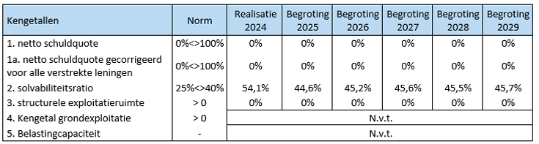
Ad 1+1a) kengetal relateert de schuldpositie van ICT NML aan de inkomstenstroom. ICT NML heeft geen schuldpositie, vandaar dat de uitkomst gelijk is aan 0.
Ad 2) indicator om inzicht te krijgen in de mate waarin de onderneming in staat is aan zijn financiële verplichtingen te voldoen. ICT NML heeft met de gemaakte afspraken met de deelnemers voldaan aan de opbouw van het weerstandsvermogen van tenminste 50%. Zie hiervoor de paragraaf Weerstandsvermogen en risicobeheersing.
Ad 3) ICT NML heeft een sluitende meerjarenbegroting en er is geen sprake van een resultaat incidentele baten of lasten.
Toelichting op de kengetallen
De begroting van ICT NML is structureel in evenwicht, daarnaast houdt ICT NML tenminste 50% van het noodzakelijke weerstandsvermogen zelf aan. Derhalve blijft de solvabiliteit stabiel. Aangezien ICT NML geen kredieten heeft, zijn de schuldquotes nihil. De financiële positie van ICT NML is goed te noemen, indien hierin ook de achtervang van het weerstandsvermogen bij de deelnemende gemeenten wordt meegenomen.

Paragraaf Financiering
Met de financieringsparagraaf wordt beoogd de transparantie van het treasury beleid en treasury beheer te vergroten en meer inzicht te geven in de (financiering) risico’s en de beheersing daarvan. Bij de inwerkingtreding van de Wet Financiering decentrale overheden (fido) is het opnemen van een financieringsparagraaf in de begroting en in de rekening voorgeschreven. Het Besluit Begroting en Verantwoording (BBV) schrijft de onderwerpen binnen de financieringsparagraaf voor. De grondslag voor de treasury functie van ICT NML wordt gevormd in het door het bestuur vastgestelde treasury statuut. In het treasury statuut zijn de kaders opgenomen waarbinnen het bestuur de financieringsfunctie mag uitoefenen.
Het treasury beleid is erop gericht binnen de financiële mogelijkheden van ICT NML een zo optimaal rendement te verkrijgen dan wel de lasten zo veel mogelijk te reduceren. Hierbij moeten de risico’s zo goed mogelijk worden beheerst.
De belangrijkste algemene doelstellingen van het treasury beleid zijn:
- Het verzekeren van een duurzame relatie met de financiële markten om tegen acceptabele condities te financieren;
- Het beschermen van vermogens- en (rente-) resultaten tegen ongewenste financiële risico’s zoals renterisico’s, kredietrisico’s en liquiditeitsrisico’s;
- Het minimaliseren van de interne verwerkingskosten en externe kosten bij het beheren van de geldstromen en financiële posities;
- Het optimaliseren van de renteresultaten binnen de kaders van de wet fido, de Ruddo, respectievelijk de limieten en richtlijnen van dit treasury statuut.
Doordat ICT NML geen langlopende schulden is aangegaan, loopt zij geen renterisico.

Kasgeldlimiet
De kasgeldlimiet is een instrument uit de wet fido voor het beheersen van het risico van een rentewijziging bij herfinanciering. Het stelt een maximum aan het gebruik van korte termijn financieringen, de netto vlottende schuld. Als de gemiddelde liquiditeitspositie van drie achtereenvolgende kwartalen de kasgeldlimiet overschrijdt, dan dient ICT NML de drie kwartaalrapportages toe te zenden aan de toezichthouder, met daarbij een plan om weer te voldoen aan de kasgeldlimiet. De kasgeldlimiet is afgeleid van het begrotingstotaal en bedraagt 8,2% hiervan.
Het begrotingstotaal voor 2026 bedraagt € 16.267.152, waarmee de kasgeldlimiet voor begrotingsjaar 2026 uitkomt op € 1.333.900.

Voor het jaar 2024 (t-2) zijn de volgende kwartaalcijfers met betrekking tot de kasgeldlimiet te geven, waarbij het bedrag van de kasgeldlimiet is aangepast op de begroting 2026:
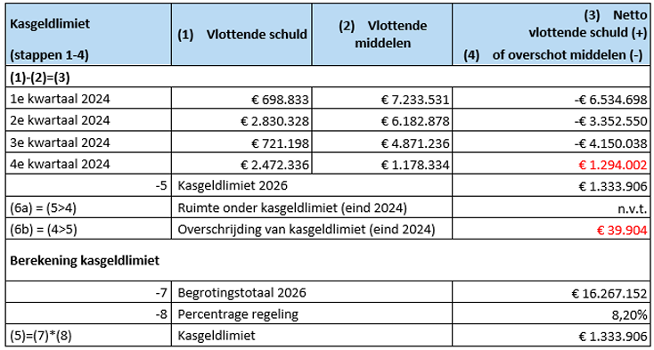
In 2024 werd de kasgeldlimiet uitsluitend in het laatste kwartaal overschreden, door het gerealiseerde tekort op de Geo-module. Het beleid is erop gericht om binnen de norm te blijven. Voor het begrotingsjaar 2026 verwacht ICT NML niet dat de kasgeldlimiet overschreden zal gaan worden.

Schatkistbankieren
Om de staatsschuld te beperken moeten o.a. gemeenten en gemeenschappelijke regelingen liquide middelen aanhouden in de schatkist bij het Rijk of uitzetten bij medeoverheden. Op deze wijze daalt de staatsschuld en hoeft het Rijk minder geld te lenen op de financiële markten. Om te voorkomen dat onverwachte ontvangsten en uitgestelde betalingen direct leiden tot onrechtmatigheid mag er bij ICT NML een beperkt positief saldo op de bankrekeningen aanwezig zijn, het zogenaamde drempelbedrag. Gemiddeld per kwartaal mag dit saldo niet meer zijn dan 2% van het begrotingstotaal (met een minimum van € 1.000.000). Voor ICT NML geldt in het begrotingsjaar 2026 dit drempel bedrag van € 1.000.000.
In principe hoeven dus alleen de liquide middelen die boven het drempelbedrag uitgaan in de schatkist te worden aangehouden. Indien de gemiddelde banksaldi boven deze drempel komen, dienen deze middelen in de schatkist van het Rijk aangehouden te worden. ICT NML hanteert intern een van € 500.000 voor het schatkistbankieren. De verwachting is dat ICT NML in het begrotingsjaar 2026 in alle vier de kwartalen onder de norm zal blijven.

Renterisiconorm
De renterisiconorm is een instrument uit de wet fido voor het beperken en beheersen van het risico van een rentewijziging bij herfinanciering. De beheersing bestaat uit het feit dat de herfinanciering gelijkmatig gespreid moet worden. In enig jaar mag over niet meer dan 20% van het begrotingstotaal renteherziening plaats kunnen vinden. Voor de renterisiconorm geldt een minimumbedrag van € 2.500.000. De norm is bedoelt om het budgettaire risico van rentestijgingen te maximeren.
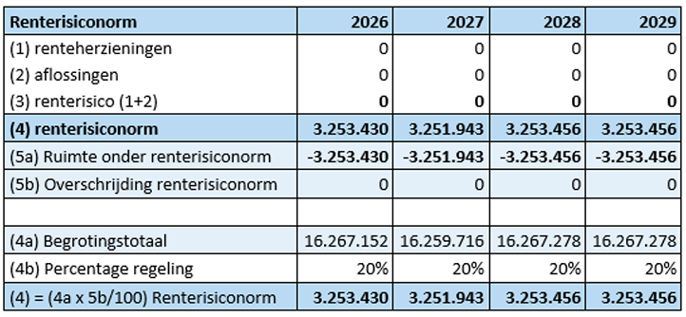
Treasury zorgt er bij het aantrekken van langlopende geldleningen voor dat de renterisiconorm niet overschreden wordt. In onderstaande tabel wordt de renterisiconorm en het renterisico getoond.
ICT NML heeft geen vaste schulden in de balans, waardoor het rente risico € 0 bedraagt. Daarmee blijft ICT NML op basis van de begroting binnen de renterisiconorm.

Koersrisico
Koersrisico is het risico dat de financiële activa van de organisatie in waarde verminderen door negatieve koersontwikkelingen. Bij ICT NML is dit niet van toepassing.

Kredietrisico
Uitzettingen van gelden worden uitsluitend gedaan in de schatkist van het Rijk (schatkistbankieren). Het risico dat de kredietnemer niet kan voldoen aan zijn verplichtingen is hierdoor zeer laag tot nihil.

Liquiditeitsrisico
De liquiditeitsrisico’s worden beheerst door de treasury activiteiten te baseren op een liquiditeitsplanning.

Valutarisico
Valutarisico’s worden bij ICT NML uitgesloten door uitsluitend leningen te verstrekken, aan te gaan of te garanderen in de Nederlandse geldeenheid (de euro). ICT NML heeft géén posities in valuta anders dan de euro.

Doelmatigheid financiering
ICT NML tracht de interne verwerkingskosten en externe kosten bij het beheren van de geldstromen en financiële posities te minimaliseren.

Optimalisatie renteresultaten
Rentevisie
Wij volgen de ontwikkelingen op de geld- en kapitaalmarkt nauwgezet. Doordat ICT NML werkt met bijdragen van gemeenten op voorschotbasis en vaste activa nagenoeg volledig via operationele leaseovereenkomsten worden aangewend, is de liquiditeitsbehoefte gering. Daarentegen heeft een forse rentewijziging invloed op de exploitatielasten van de lease voor ICT NML.
Financieringspositie en renteresultaat
Doordat ICT NML werkt met bijdragen op voorschotbasis en vaste activa nagenoeg volledig via operationele leaseovereenkomsten worden aangewend, is de financieringspositie beperkt en het renteresultaat nihil (of negatief). Een renteschema is niet opgenomen, omdat geen rente toerekening middels een omslagrente plaatsvindt.

Paragraaf Bedrijfsvoering
Voor het inzicht in de stand van zaken en de beleidsvoornemens ten aanzien van de bedrijfsvoering wordt verwezen naar het afzonderlijke programma Bedrijfsvoering.

Formatie en bezetting
De door het bestuur vastgestelde formatie voor het begrotingsjaar is als volgt in fte’s te verdelen over de programma’s:
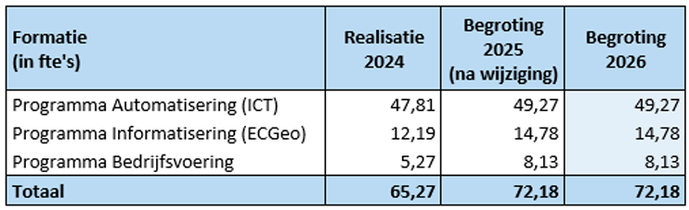
In de 1 begrotingswijziging 2025 is opgenomen dat door het toevoegen van Topdesk aan de PDC de formatie in 2025 wordt uitgebreid met 1 fte senior functioneel beheerder binnen het programma Automatisering. Daarnaast is in dezelfde begrotingswijziging opgenomen dat door het vaststellen van het ambitieniveau ECGeo binnen het programma Informatisering de formatie voor 2025 wordt uitgebreid met 1 fte geografisch specialist. In de begroting 2026 zijn geen formatiewijzigingen opgenomen. De personele kosten (inclusief inhuur) worden voor 2026 begroot op € 7,9 mln. (2025 na wijziging: € 7,6 mln.), hieronder begrepen een bedrag van € 0,5 mln. aan inhuur personeel.

Fraude
ICT NML heeft intern maatregelen, zoals richtlijnen en procedures (waaronder functiescheiding) getroffen om diefstal en fraude te voorkomen. In 2026 zullen interne controles worden uitgevoerd om vast te stellen dat richtlijnen en procedures binnen ICT NML worden nageleefd. De bevindingen zullen in een verslag worden gerapporteerd.

Toelichting rechtmatigheidsverantwoording
In de jaarstukken zal een rechtmatigheidsverantwoording worden opgenomen. In de financiële verordening en het controleprotocol heeft het bestuur vastgesteld dat begrotingsonrechtmatigheden vanaf 0,5% van het totaal aan lasten inclusief dotaties reserves, afgerond op € 1.000 naar beneden, op basis van de begroting een bedrag van € 81.000 (rapportagegrens), in de paragraaf bedrijfsvoering zal worden toegelicht. Naast een toelichting op deze bevindingen op het begrotingscriterium zal in de jaarstukken ook gerapporteerd worden op bevindingen op het voorwaardencriterium en op het misbruik en oneigenlijk gebruik (M&O) criterium.

Huisvesting
Sinds januari 2024 is ICT NML de enige huurder van het pand aan de Godsweerderstraat, waarbij de medewerkers van ECGeo medio januari 2024 de tweede verdieping in gebruik heeft genomen. Ontwikkelingen binnen de gemeente Roermond en ambities van ICT NML zullen in 2026 leiden tot meer regie door ICT NML op zaken zoals: schoonmaak van het pand, onderhoud top-down koeling, het uit laten voeren van reparaties, etc. Ook een stukje leveranciersmanagement maakt hier onderdeel van uit.
We gaan daartoe de vele facilitaire en ondersteunende taken beleggen bij het secretariaat, wat een belangrijke rol gaat spelen in de eerdergenoemde regierol. Ook zullen er forse verbeteringen doorgevoerd zijn in de ‘leefbaarheid’ van het pand. Langlopende zaken zoals koeling en verwarming (het klimaat) zijn adequaat opgepakt en vormen in 2026 geen belemmering meer om in het pand te werken.

Beleidsindicatoren
In de BBV zijn een aantal verplichte beleidsindicatoren opgenomen. Deze beleidsindicatoren dienen opgenomen te worden in de begroting en zijn voor het begrotingsjaar 2026 als volgt:
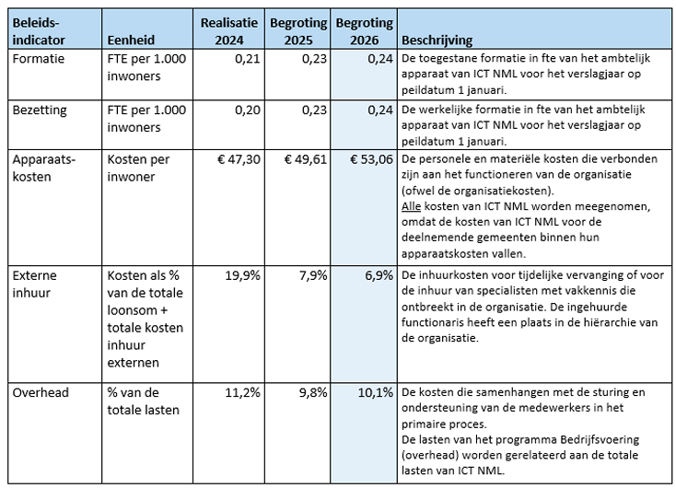

Paragraaf Wet Open Overheid (Woo)
Op 1 mei 2022 is de Wet open overheid (hierna: Woo) gedeeltelijk in werking getreden. Artikel 3.5 van de Woo geeft aan dat een bestuursorgaan in de begroting aandacht besteedt aan de beleidsvoornemens ten aanzien van de uitvoering van deze wet. Daarnaast dient in de jaarstukken verslag gedaan te worden van de uitvoering van deze wet.
De wet gaat over de manier waarop een overheidsorganisatie zoals ICT NML informatie actief (uit zichzelf) of passief (op aanvraag) publiceert en publiek toegankelijk maakt. Om aan de nieuwe eisen van de wet te kunnen voldoen, moet onze informatiehuishouding op orde zijn. In 2027 moet de Woo geïmplementeerd zijn, met nog 3 jaar extra voor het op orde krijgen van het informatiebeheer.
De onderdelen van de Woo zijn als volgt:
- Actief openbaar maken van documenten
- Passief openbaar maken van documenten
- Het op orde brengen van de informatiehuishouding

Actief openbaar maken
De Woo beoogt een transparante en actief openbaar makende overheid. ICT NML heeft in 2024 haar website vernieuwd, waardoor wij beter kunnen voldoen aan het actief openbaar maken. Op deze website worden relevante documenten gepubliceerd en zijn daarmee toegankelijk voor eenieder. De begroting en jaarstukken van ICT NML werden en worden reeds actief openbaar gemaakt op deze website en door het verzenden van deze documenten naar de deelnemende gemeenten, zijn deze ook openbaar toegankelijk via hun website. ICT NML maakt gebruik van de ondersteunende dienst ‘bekendmaken’ van de organisatie Daadkracht. Op deze wijze wordt geborgd dat verordeningen, besluiten, regelingen en protocollen op een juiste wijze worden gepubliceerd op de website Overheid.nl. ICT NML levert daartoe 2 keer per jaar de vastgestelde stukken aan bij Daadkracht. Het secretariaat van ICT NML zal elk kwartaal het zogenaamde GR-register nalopen op actualiteit en past dit indien noodzakelijk aan.

Passief openbaar maken
Naast het actief delen van onze informatie, is het voor eenieder mogelijk om bij ICT NML publieke informatie op te vragen middels een zogenaamd Woo-verzoek. We streven ernaar om zo veel mogelijk openbaar te maken, tenzij er sprake is van een uitzonderingsgrond.

Informatiehuishouding op orde
Essentieel voor een goede uitvoering van de Woo is dat gevraagde informatie goed en snel te vinden is. Het helpt als medewerkers stukken op de juiste plek opslaan en dat er meta-informatie is toegevoegd die het terugvinden vergemakkelijkt. ICT NML is doorlopend bezig met het verbeteren van de informatiehuishouding. Na de archiefaudit is een stappenplan vastgesteld om archiefwaardig te worden. Dit is afgestemd met de provincie Limburg. In 2026 zal het digitale archiefsysteem in gebruik zijn genomen en gaat het fungeren als het digitale geheugen van ICT NML. De interne procedures zullen door de organisatie worden nageleefd, zodat geregistreerde documenten met een eenvoudige zoekopdracht in het archiefsysteem kunnen worden gevonden. Op deze wijze heeft ICT NML een betrouwbaar archief, waarop te allen tijde teruggevallen kan worden om de juiste en actuele informatie uit op te halen.

Financiële begroting
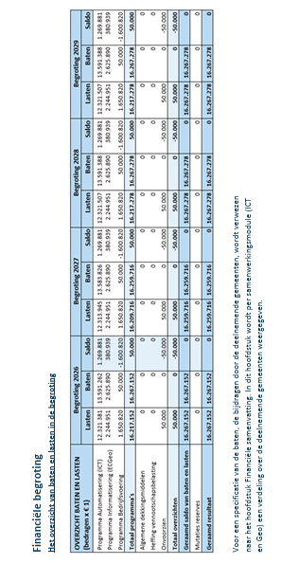

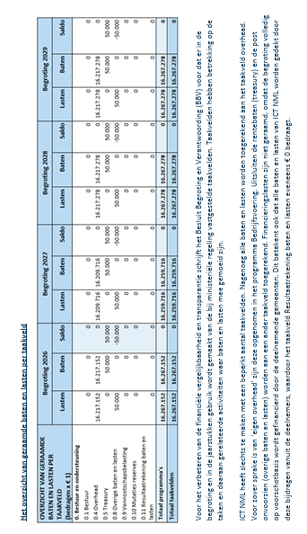

Aanmerkelijke verschillen ten opzichte van de begroting 2025
De totale lasten van de primair vastgestelde begroting 2025 bedroeg afgerond € 15.138.000. Na de 1 begrotingswijziging 2025 bedraagt het totaal aan lasten afgerond € 15.745.000. Dit verschil ter hoogte van € 607.000 werd zoals toegelicht in de 1 begrotingswijziging 2025 veroorzaakt door een aanvullende indexatie van € 178.000, het toevoegen van TOPdesk aan de PDC € 116.000, extra werk BAG BGT € 86.000 en de vaststelling van het ambitieniveau ECGeo € 227.000.
In de begroting 2026 bedragen de totale lasten minus de rentebaten van het programma Bedrijfsvoering € 16.217.000. Dit is een toename van € 472.000 ten opzichte van de begroting na wijziging 2025 van € 15.745. Dit verschil wordt voornamelijk veroorzaakt door:
- Indexering van het prijs- en loonniveau van afgerond € 585.000 en € 8.000 voor TOPdesk;
- Incidentele budget aanbesteding multifunctionals € 15.000;
- Vrijval structurele budget incident response € 50.000;
- Vrijval incidentele budget extra werk BAG BGT € 86.000;
Voor een nadere specificatie wordt verwezen naar het eerste hoofdstuk Financiële samenvatting in deze begroting.

Overzicht incidentele baten en lasten
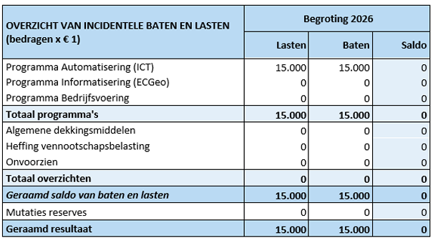
In de begroting 2026 is een incidentele post van € 15.000 opgenomen voor de aanbesteding van multifunctionals (zie vastgestelde begroting 2025). Tegen deze incidentele lasten staat ook een incidentele baat in de vorm van bijdragen door de deelnemers in de samenwerkingsmodule ICT. Alle overige opgenomen posten in de meerjarenbegroting zijn structureel van aard.

Uiteenzetting van de financiële positie en de toelichting Balansbegroting
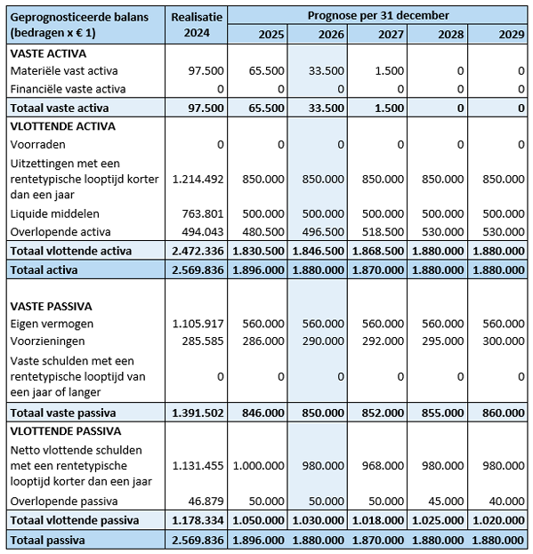
Met de deelnemende gemeenten was afgesproken dat ICT NML 50% van het noodzakelijk weerstandsvermogen opbouwt binnen haar eigen algemene reserve. Inmiddels heeft ICT NML dit bedrag opgebouwd. Eventuele jaarlijkse resultaten worden, na de resultaatbestemming, aan de deelnemers terugbetaald. In de resultaatbestemming 2024 zal worden voorgesteld om € 50.000 te storten in een bestemmingsreserve incident response en restant terug te betalen. Bovenstaande betekent dat er verder geen mutaties meer in het eigen vermogen plaatsvinden, waardoor het eigen vermogen in de prognose balans jaarlijks gelijk blijft.

EMU-saldo
Het EMU-saldo vervult een rol bij de afspraken die in Europees verband zijn gemaakt over het toegestane maximale tekort op nationaal niveau (% t.o.v. bruto binnenlands product). Een negatief saldo betekent dat sprake is van een toename van de schuldpositie of afname van het eigen vermogen.
